Министерство образования и науки Нижегородской области
Государственное бюджетное профессиональное образовательное учреждение «Нижегородский Губернский колледж»

Допущен к защите:
преподаватель

____________ Ю.С. Мамшева

«29» мая 2026 г.

ОТЧЕТ ПО УЧЕБНОЙ ПРАКТИКЕ
ПМ.02 Осуществление интеграции программных модулей

Руководитель: ___________ Мамшева Ю.С. 29.05.2026 г.
Студент: _______________ Перевезенцева М.С. 29.05.2026 г.

Специальность, группа: 09.02.07, 31П

Нижний Новгород
2026 г.
Оглавление
ВВЕДЕНИЕ 5
1. Разработка концепции проекта 6
2. Разработка плановую документации и UML 8
2.1 Планирование и выбор диаграмм. 8
2.2 Диаграмма вариантов использования 9
2.3 Диаграмма классов 11
2.4 Диаграмма деятельности процесса управления бюджетом поездки 13
2.5 Диаграмма коммуникаций объектов компонента управление бюджетом 15
2.6 Диаграмма последовательности взаимодействий при изменении бюджета 16
2.7 Диаграмма состояния объекта бюджет 17
2.8 Деятельность процесса регистрации пользователя 19
2.9 Последовательность взаимодействий при авторизации пользователя 20
3. Реализация программы 21
3.1 Разработка дизайна проекта. 21
3.2 Создание ER диаграммы. 23
3.3 Модели данных и формы для работы с ними. 25
ЗАКЛЮЧЕНИЕ 29
ПРИЛОЖЕНИЕ А 30
ПРИЛОЖЕНИЕ Б 47

ВВЕДЕНИЕ
Учебная практика по ПМ.02 "Осуществление интеграции программных модулей" проходила в ГБПОУ «Нижегородский Губернский колледж» очно.
Целью учебной практики является овладение общими и профессиональными компетенциями:
ПК 2.1. Разрабатывать требования к программным модулям на основе анализа проектной и технической документации на предмет взаимодействия компонент.
ПК 2.2. Выполнять интеграцию модулей в программное обеспечение.
ПК 2.3. Выполнять отладку программного модуля с использованием специализированных программных средств.
ПК 2.4. Осуществлять разработку тестовых наборов и тестовых сценариев для программного обеспечения.
ПК 2.5. Производить инспектирование компонент программного обеспечения на предмет соответствия стандартам кодирования.
Для достижения цели поставлены следующие задачи:
- Разработать концепцию проекта;
- Разработать плановую документацию;
- Спроектировать UML-диаграммы;
- Создание и взаимодействие с канбан доской;
- Реализация системы;
- Написание тестовой документации;

1. Разработка концепции проекта
Первым шагом в реализации проекта стала подготовка концепции разрабатываемой системы, включающая:
обоснование актуальности проблемы;
цели и задачи проекта;
этапы (стадии) разработки;
перечень участников, их роли и зоны ответственности;
планируемые сроки и необходимые ресурсы.
Для полного описание концепции проекта был составлен документ, техническое задание (см приложение A). Вкратце концепцию проекта можно описать следующим образом «Гид по странам» (ГПС) представляет собой информационно-финансовую систему для автоматизации сопровождения путешественников. Концепция включает три ключевых модуля: управление бюджетом с конвертацией валют и пороговыми уведомлениями, информационную поддержку (разговорник, статьи, приложения) и мониторинг безопасности на основе открытых новостных источников. Система ориентирована на туристов и призвана снизить стресс, предотвратить перерасход средств и повысить информированность о стране.
Для дальнейшего процесса разработки и сохранения документации был создан репозиторий, который получил название «CountryGuide». В рамках кооперации к работе над проектом был добавлен ещё один разработчик.
Для организации процесса контроля версий и параллельной разработки были созданы 4 ветки:
- main — основная (главная) ветка, в которую выгружаются стабильные рабочие версии проекта;
- develop — ветка разработки, в которую сливаются готовые версии продукта для последующего копирования в ветку main;
- developP — ветка первого разработчика;
- developA — ветка второго разработчика.
Такая структура веток позволяет вести разработку параллельно, изолировать изменения каждого участника и обеспечивать целостность стабильных версий проекта.
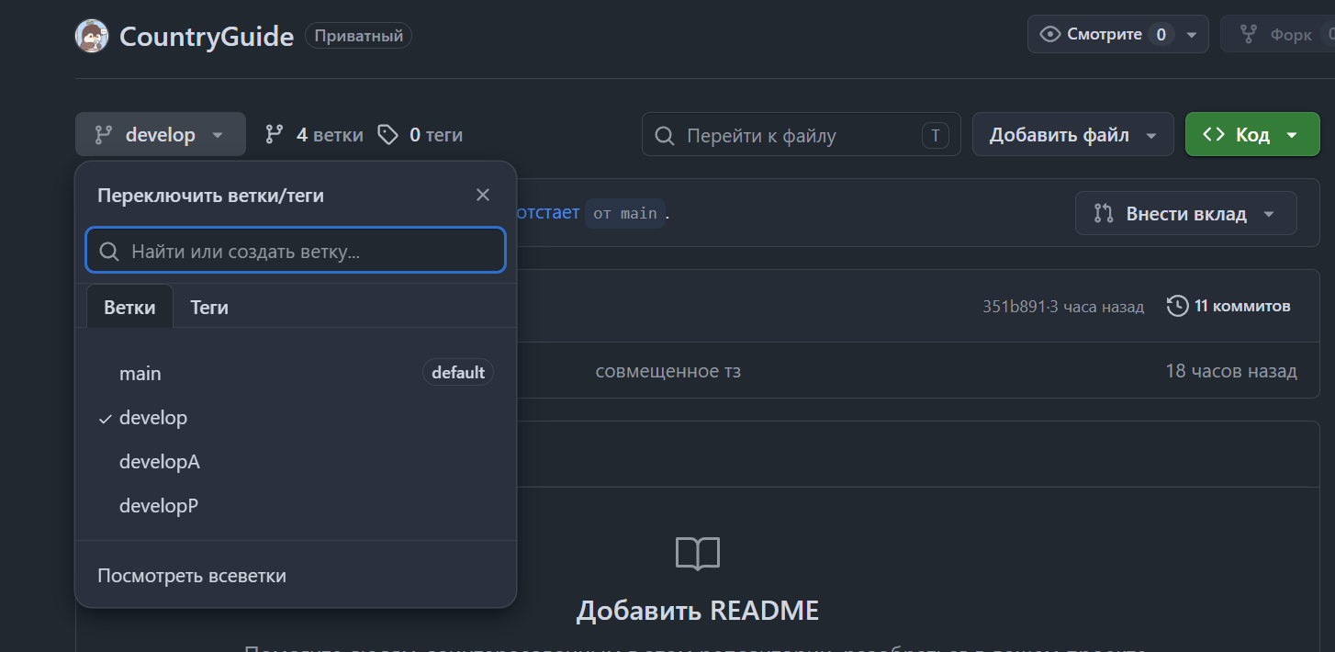
Рисунок 1. Репризиторий CountryGuide
Далее приведем пример работы с веткой разработчика. Т.е создания ветки, добавления файлов, создание коммита и отправка в удалённый репризиторий.
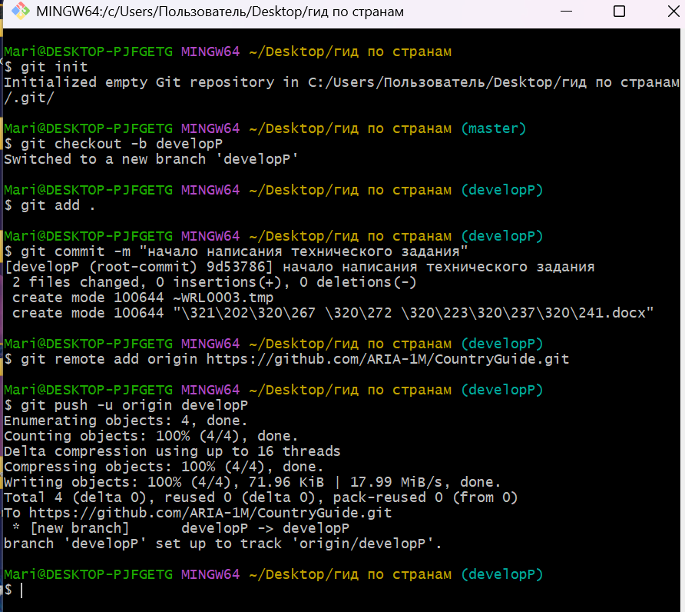
Рисунок 2. Создание ветки develop и создание
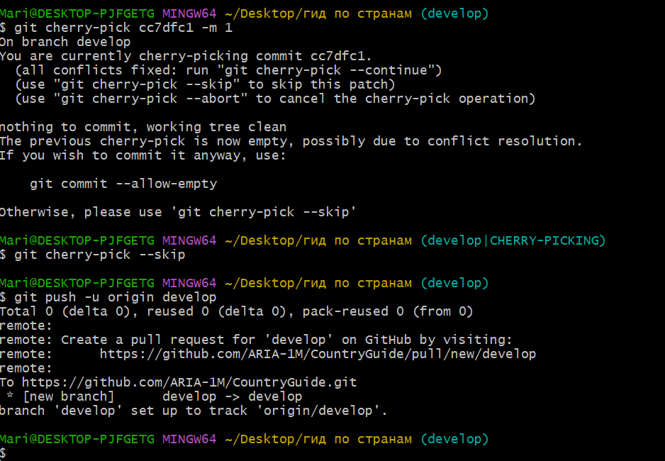
Рисунок 3. Копирование коммита на ветку develop

2. Разработка плановую документации и UML

2.1 Планирование и выбор диаграмм.
Первым шагом были выделены диаграммы, которые необходимо было сделать:
- диаграмма классов;
- диаграмма деятельности;
- диаграмма последовательности;
- диаграмма кооперации (коммуникации);
- диаграмма развёртывания;
- диаграмма состояний;
- диаграмма вариантов использования;
- диаграмма компонентов.
Диаграммы классов, вариантов использования, компонентов и развертывания общие для всей системы, остальные диаграммы создаются для каждого отдельного элемента. В результате были выделены 3 элемента: бюджет, пользователь (регистрация, авторизация) и система мониторинга безопасности. Далее данная задача была добавлена в канбан доску и назначены ответственные лица.
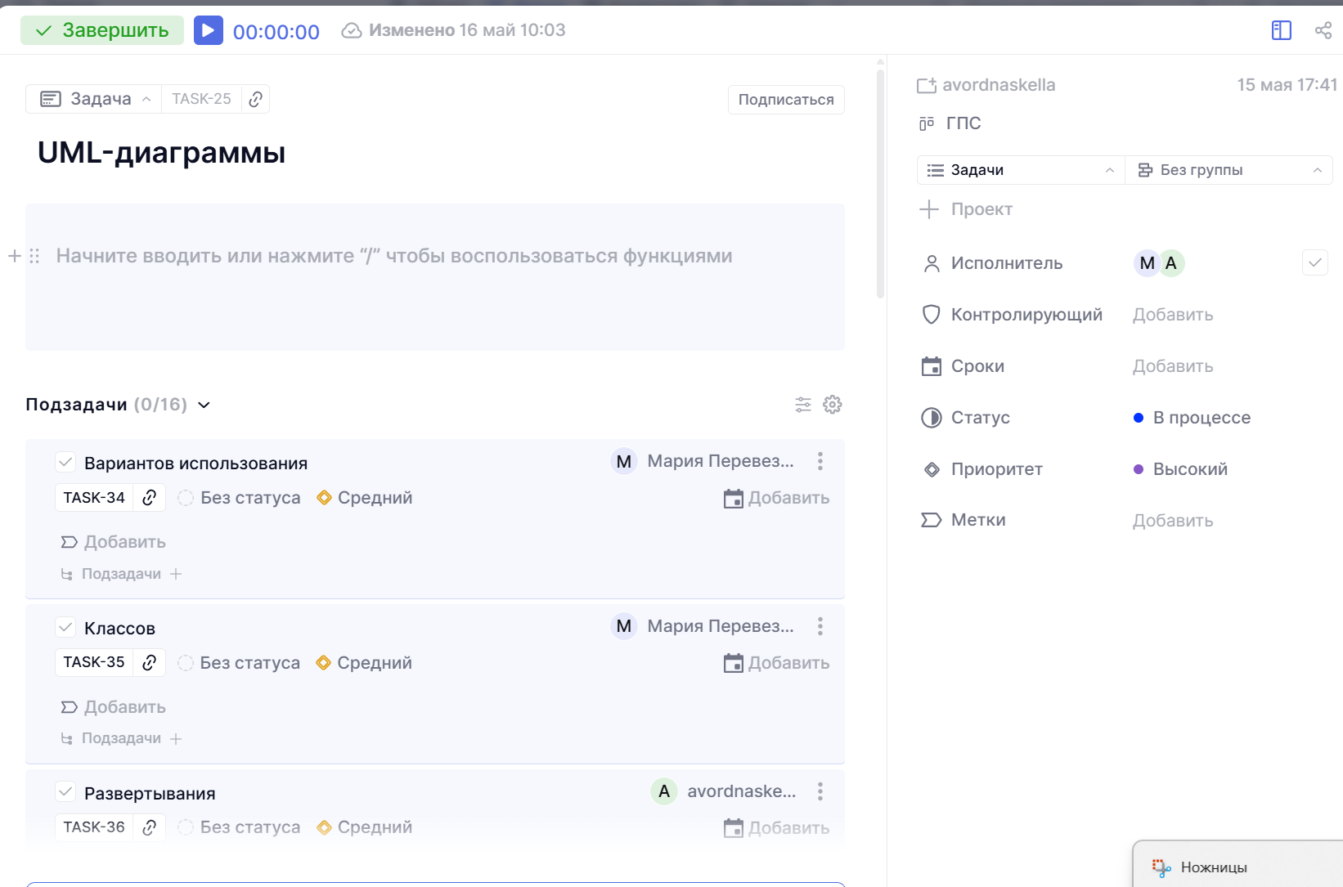
Рисунок 4. Задача на создание диаграмм на канбан доске

2.2 Диаграмма вариантов использования
Описание темы диаграммы: Автоматизация информационного и финансового сопровождения путешественника при поездках в зарубежные страны, связанная с контролем бюджета, конвертацией валют, мониторингом безопасности и предоставлением актуальной справочной информации, а также повышение уверенности пользователя за счёт прозрачности расходов и офлайн-доступа к ключевым данным.
Далее были выделены основные действующие лица:
- Пользователь (путешественник): пользователь, который использует систему для планирования поездки, контроля трат и получения информации о стране.
- Администратор: сотрудник, отвечающий за наполнение контента по странам, настройку API и управление справочными материалами.
Далее подробнее опишем возможности каждого действующего лица.
Пользователь: просмотр разговорника (100 базовых фраз), просмотр статей о правилах страны и списке что необходимо взять, просмотр топа-10 полезных локальных приложений, конвертация валют, подсчёт добавочного налога на покупку, установка лимита трат на поездку, учёт расходов с привязкой к карте, получение пороговых уведомлений о перерасходе, получение push-уведомлений об опасности (протесты, стихийных бедствиях), оплата покупки с интеграцией платёжных систем.
Администратор: управление контентом по странам (добавление статей, правил, списка вещей), редактирование словарика (разговорник), добавление списка актуальных приложений, настройка API ключей (курсы валют, новостные ленты, платёжные системы).
Опишем более подробно связи.
Отношение ассоциаций (если сущность непосредственно связана) у пользователя с просмотром разговорника, просмотром статей, просмотром топа приложений, получением уведомлений об опасности, конвертацией валют, подсчётом налога, установкой лимита, учётом расходов, получением уведомлений о перерасходе. У администратора с управлением контентом, редактированием словарика, добавлением списка приложений, настройкой API.
Далее разберём установку лимита трат: для того, чтобы получать уведомления о перерасходе, пользователь должен сначала установить лимит (связь включения). Сам учёт расходов включается в установку лимита, потому что без отслеживания трат уведомления не имеют смысла (связь включения). Получение уведомления о перерасходе - это расширение учёта расходов, так как пользователь может превысить лимит, а может и не превысить (связь расширения).
Далее перейдём к конвертации валют. Для того чтобы оплатить покупку через систему, пользователю может понадобиться предварительная конвертация (связь включения). Подсчёт налога на покупку расширяет конвертацию валют, так как пользователь может просто перевести деньги без подсчёта налога (связь расширения).
Далее перейдём к управлению контентом. Для того чтобы пользователь мог просматривать актуальные статьи и разговорник, администратор должен предварительно добавить и отредактировать этот контент (связь включения между администрированием и конкретными действиями по наполнению). Настройка API также включает в себя несколько видов API (связь расширения).
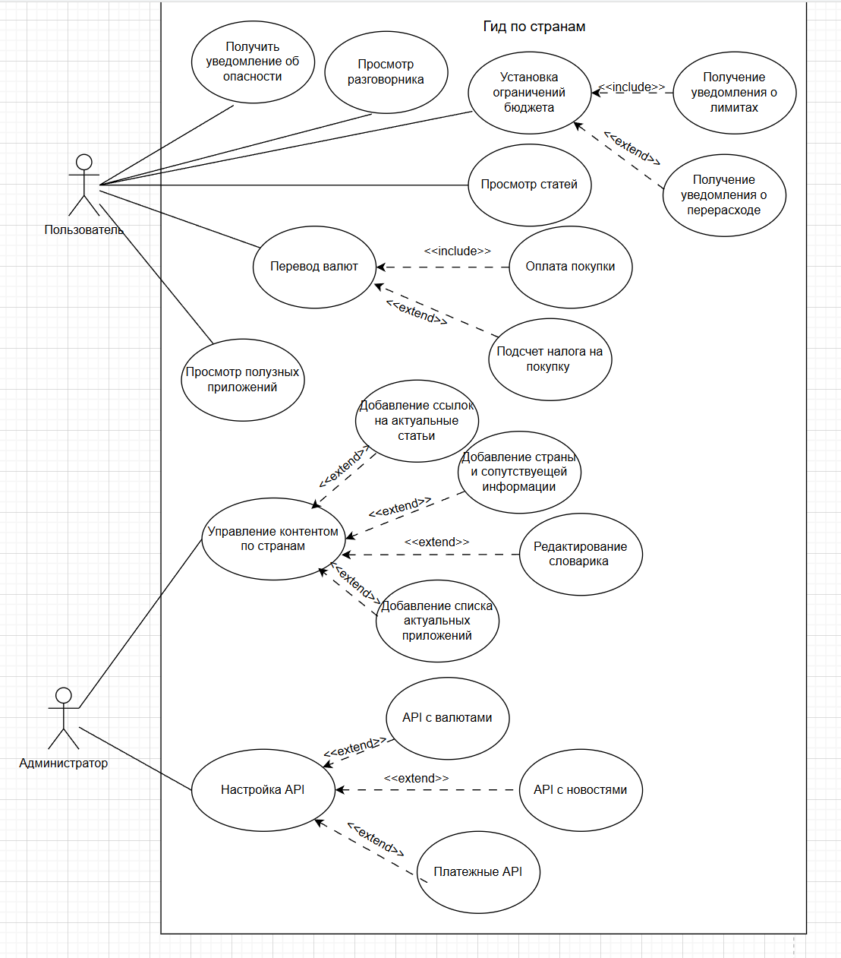
Рисунок 5. Диаграмма использования для системы ГПС

2.3 Диаграмма классов
Опишем основные классы и связи между ними:
Клиент. Атрибуты: активность (активен/неактивен); операции: создать поездку(). Связан с классом Пользователь обобщением (наследованием), т.к клиент является частным случаем пользователя, а также с классом Поездка агрегацией, т.к клиент может иметь несколько поездок, но поездка не может существовать без клиента.
Пользователь. Атрибуты: email, пароль, имя, фамилия, отчество, телефон. Выступает в роли базового класса для Клиента и Администратора.
Администратор. Атрибуты: уровень доступа. Операции: настройка API(), добавление стран(). Связан с классом Внешний API ассоциацией, т.к администратор настраивает API для получения данных.
Поездка. Атрибуты: дата начала, дата окончания. Операции: рассчитать количество дней(). Связан агрегацией с классом Страна, т.к поездка привязана к определённой стране, и страна может существовать отдельно от поездки. Связан композицией с классом Бюджет так как бюджет не может существовать без поездки.
Бюджет. Атрибуты: сумма, ограничение на день. Операции: получить пороговое уведомление(), получить уведомление о превышении лимита().
Страна. Атрибуты: название, язык, валюта. Операции: получить уровень опасности(). Связан композицией с классами Словарик и Локальное приложение и Статья (страна имеет набор статей, и без страны статьи ненужны). Также связан ассоциацией с классом Внешний API для получения данных о стране.
Внешний API. Атрибуты: код, URL. Операции: получить данные(). Связан обобщением с классами API новостей, API валют и Платежный API, т.к они являются частными случаями внешнего API.
Статья. Атрибуты: название, ссылка. Связана композицией со страной, т.к без страны статья не имеет смысла.
Словарик. Атрибуты: исходный язык, дата обновления. Связан композицией с классом Фраза, т.к фразы являются частью словарика и не могут существовать без него.
Фраза. Атрибуты: фраза на исходном языке, перевод, транскрипция.
Локальное приложение. Атрибуты: наименование, описание, логотип. Связано композицией со страной (т.к локальные приложения для страны не нужны без неё).
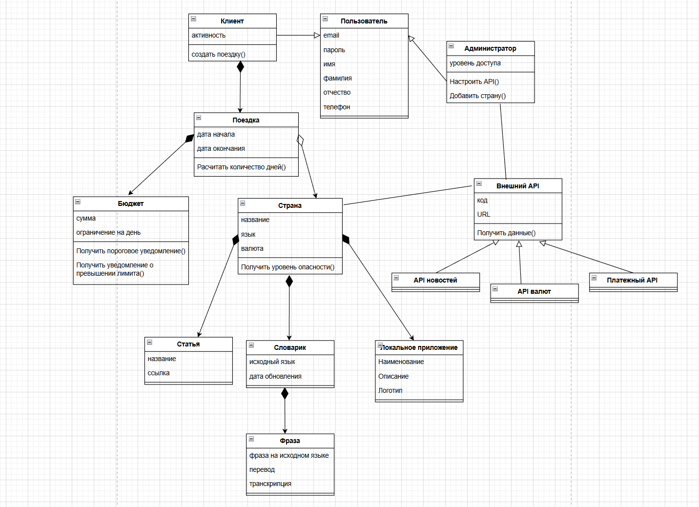
Рисунок 6. Диаграмма классов для системы ГПС

2.4 Диаграмма деятельности процесса управления бюджетом поездки
Диаграмма деятельности описывает процесс управления бюджетом поездки в системе планирования путешествий. Процесс инициируется клиентом, который последовательно задаёт бюджет, устанавливает дневное ограничение расходов и включает пороговые уведомления. После ввода всех данных система выполняет проверку их корректности. Если данные некорректны, система отображает сообщение об ошибке, после чего клиенту выводится ошибка.
Если данные корректны, система переходит к сохранению установленных ограничений в базе данных. После успешного сохранения система отображает клиенту внесённые изменения в пользовательском интерфейсе. На этом процесс завершается.
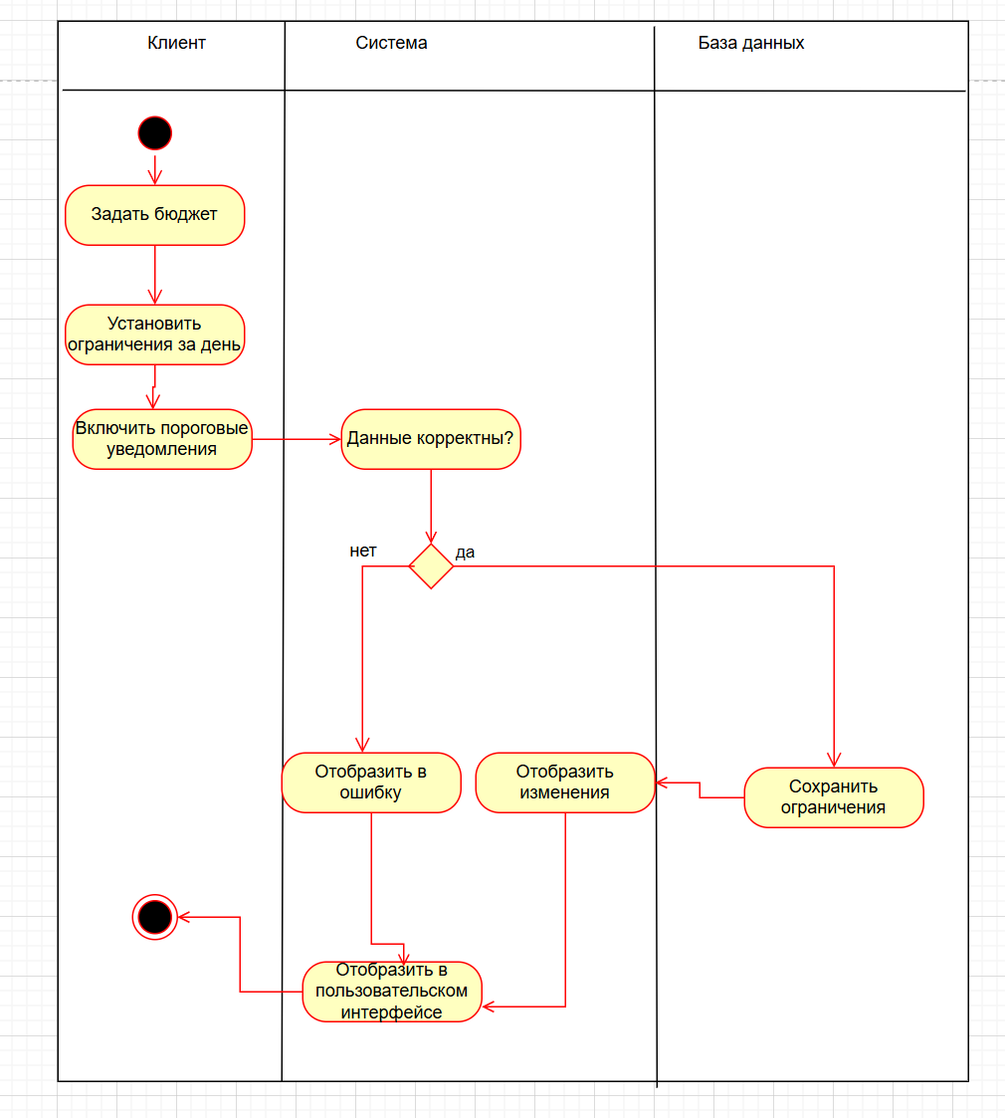
Рисунок 7. Диаграмма деятельности управления бюджетом

2.5 Диаграмма коммуникаций объектов компонента управление бюджетом
Процесс начинается в момент, когда клиент хочет зафиксировать новый расход во время поездки. Для этого клиент через интерфейс инициирует действие «Добавить расход», передавая сумму расхода. Интерфейс принимает это действие и формирует запрос к серверу на запись расхода, передавая сумму.
Сервер, получив запрос, выполняет внутреннее действие - сохраняет расход в базе данных. После успешного сохранения база данных отправляет серверу подтверждение сохранения.
Далее сервер выполняет ещё одно внутреннее действие - «Рассчитать остаток бюджета», в ходе которого вычисляет текущий остаток от общего бюджета, сравнивает расход за день с дневным лимитом и определяет цветовой статус (зелёный - норма, жёлтый - превышение дневного лимита, красный - превышение общего бюджета).
После расчёта сервер отправляет интерфейсу обновлённый статус бюджета, включающий остаток и цветовую индикацию. Интерфейс, получив эти данные, отображает клиенту актуальный статус бюджета.
Таким образом, клиент получает полную информацию о состоянии своего бюджета после каждого добавленного расхода.
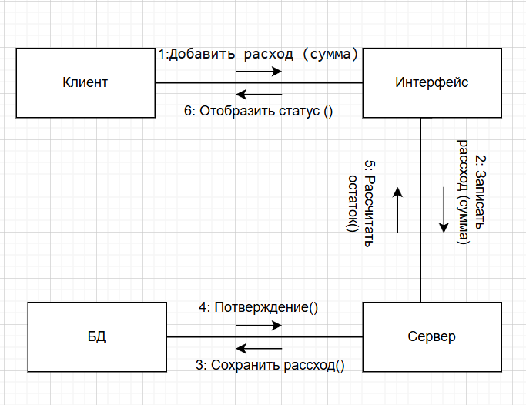
Рисунок 8. Диаграмма коммуникаций объектов компонента управление бюджетом

2.6 Диаграмма последовательности взаимодействий при изменении бюджета
Для начала клиент задаёт общий бюджет и дневной лимит расходов. Данные передаются через интерфейс на сервер, где сохраняются в базе данных. Сервер возвращает подтверждение сохранения, а интерфейс отображает клиенту информацию об успешной настройке.
После настройки клиент может добавлять расходы. Он вводит сумму и категорию траты, интерфейс передаёт данные на сервер для записи расхода. Сервер рассчитывает остаток бюджета и возвращает статус с цветовым уровнем: зелёный (норма), жёлтый (превышен дневной лимит), красный (превышен общий бюджет). Интерфейс отображает клиенту полученный статус.
При превышении дневного лимита сервер отправляет предупреждение, при превышении бюджета - критическое уведомление. Интерфейс отображает их клиенту.
При необходимости клиент может изменить бюджет. Интерфейс передаёт новую сумму на сервер, сервер пересчитывает статус и возвращает обновлённые данные.
Для завершения работы клиент инициирует завершение поездки. Сервер закрывает бюджет и архивирует расходы, после чего интерфейс отображает клиенту итоговый отчёт.
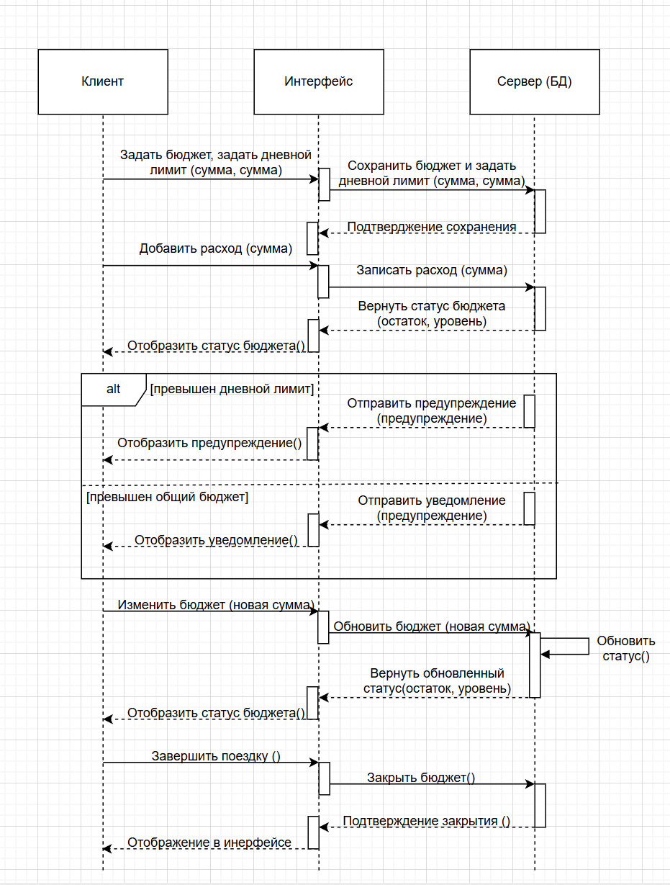
Рисунок 9. Диаграмма последовательности

2.7 Диаграмма состояния объекта бюджет
Диаграмма состояний описывает жизненный цикл объекта Бюджет в системе планирования поездок от момента создания до завершения поездки (успешное расходование в пределах лимитов или превышение бюджета). После действия создания бюджета объект переходит в состояние Создан, в котором происходит инициализация бюджета и ожидание первого расхода. Из состояния Создан объект может перейти в состояние Обновлён при событии бюджет изменён или произошёл расход.
Для дальнейшего контроля бюджет должен соответствовать установленным лимитам. При добавлении расхода возможны следующие переходы: если расход не превышает дневную норму и планируемый расход меньше бюджета (планируемый расход равен количеству дней путешествия на лимит на день), объект остаётся в состоянии Хорошее. Если расход превышает дневную норму, но общий бюджет не превышен, объект переходит в состояние Умеренное. Если планируемый расход превышает общий бюджет, объект переходит в состояние Критичное, что сигнализирует о превышении бюджета поездки.
Из состояний Умеренное и Критичное возможен переход в состояние Обновлён при событии бюджет изменён или произошел расход, что позволяет скорректировать лимиты и вернуть бюджет в нормальное состояние. Из состояния Обновлён после пересчёта объект возвращается в состояние Хорошее. Процесс завершается событием завершить поездку, после чего объект попадает в точку завершения из любого состояния.
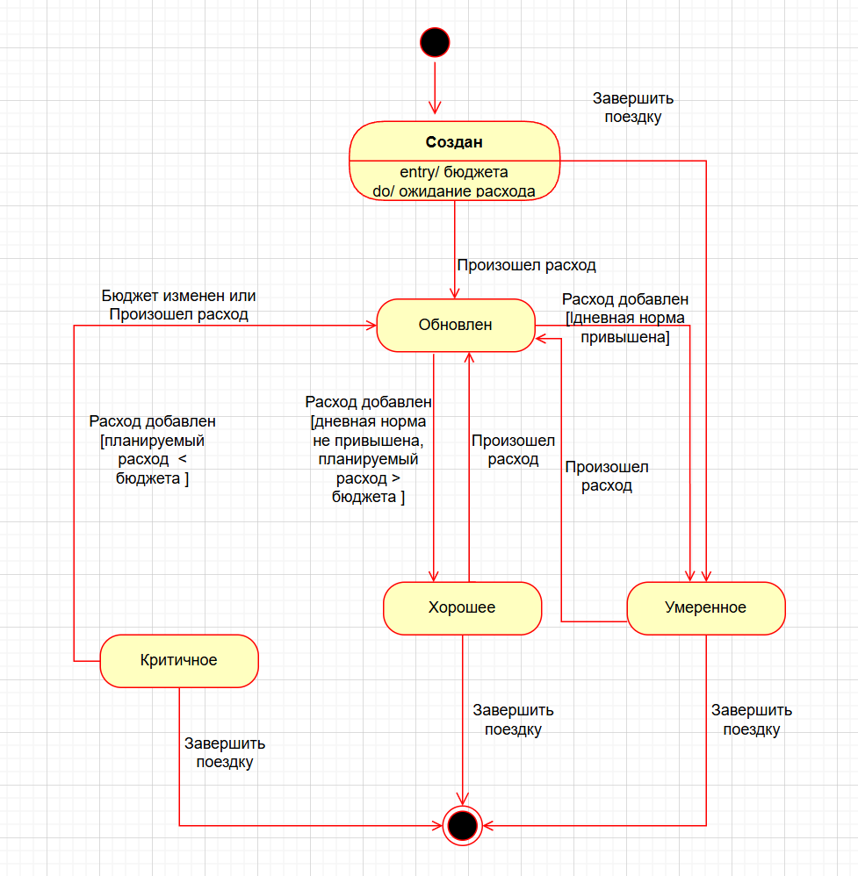
Рисунок 10. Диаграмма состояния объекта бюджет

2.8 Деятельность процесса регистрации пользователя
Диаграмма деятельности описывает процесс регистрации пользователя в системе планирования путешествий. Процесс инициируется клиентом, который заполняет форму регистрации, передавая свои данные (логин, пароль, имя, контактную информацию). После ввода всех данных система передаёт их на сервер для обработки.
Сервер выполняет проверку уникальности электронной почты в базе данных. Если указанный email уже зарегистрирован, база данных возвращает соответствующий ответ, и система отображает клиенту сообщение об ошибке: «Пользователь уже зарегистрирован». После этого процесс возвращается к этапу заполнения формы регистрации.
Если email не найден в базе данных, система переходит к сохранению нового пользователя. Сервер сохраняет учётные данные клиента в базе данных, после чего получает подтверждение об успешном сохранении. Затем система отображает клиенту сообщение об успешной регистрации в пользовательском интерфейсе. На этом процесс завершается.
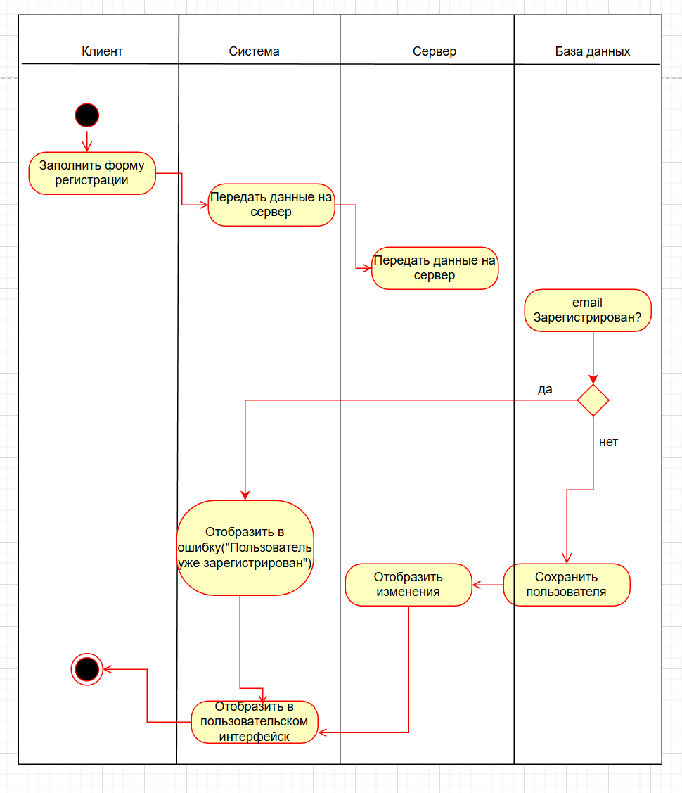
Рисунок 11. Деятельность процесса регистрации пользователя

2.9 Последовательность взаимодействий при авторизации пользователя
Для начала пользователь вводит свой email и пароль в интерфейсе. Данные передаются через интерфейс на сервер, где происходит проверка учётных данных. Сервер выполняет внутреннее действие - сверяет введённый email и пароль с данными, хранящимися в базе.
Если введённые данные не верны, сервер возвращает интерфейсу сообщение об ошибке авторизации. Интерфейс отображает пользователю ошибку с текстом «Неверный email или пароль», после чего пользователь возвращается к шагу ввода данных.
Если данные верны, сервер создаёт новую сессию для пользователя. Затем сервер отправляет интерфейсу подтверждение успешного входа. Интерфейс отображает пользователю главное меню системы, предоставляя доступ к функциям планирования поездок и управления бюджетом.
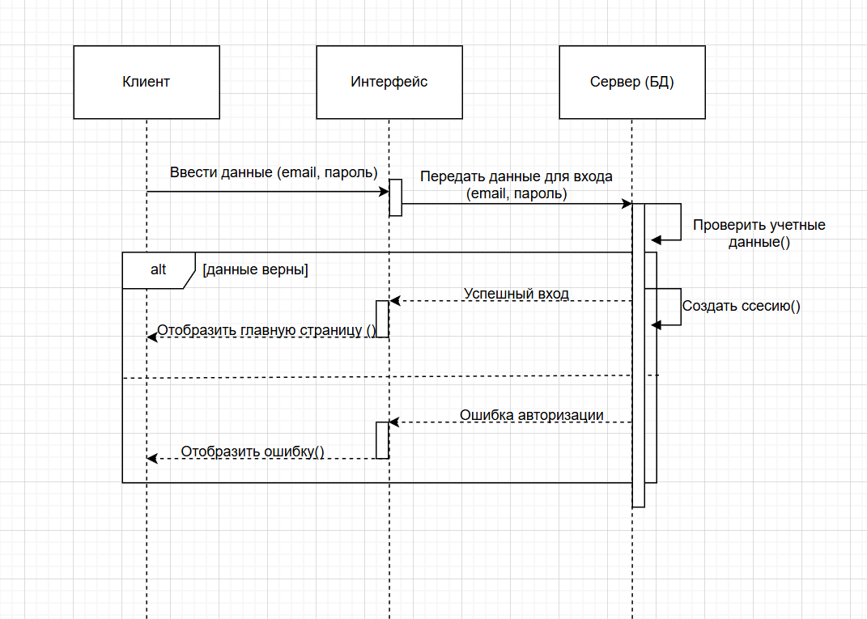
Рисунок 12. Последовательность взаимодействий при авторизации пользователя

3. Реализация программы

3.1 Разработка дизайна проекта.
Первым шагом данная задача была добавлена на канбан-доску, где для неё были выделены следующие подзадачи: создание выкраски (подбор цветовой палитры), выбор цветового оформления интерфейса и создание логотипа.
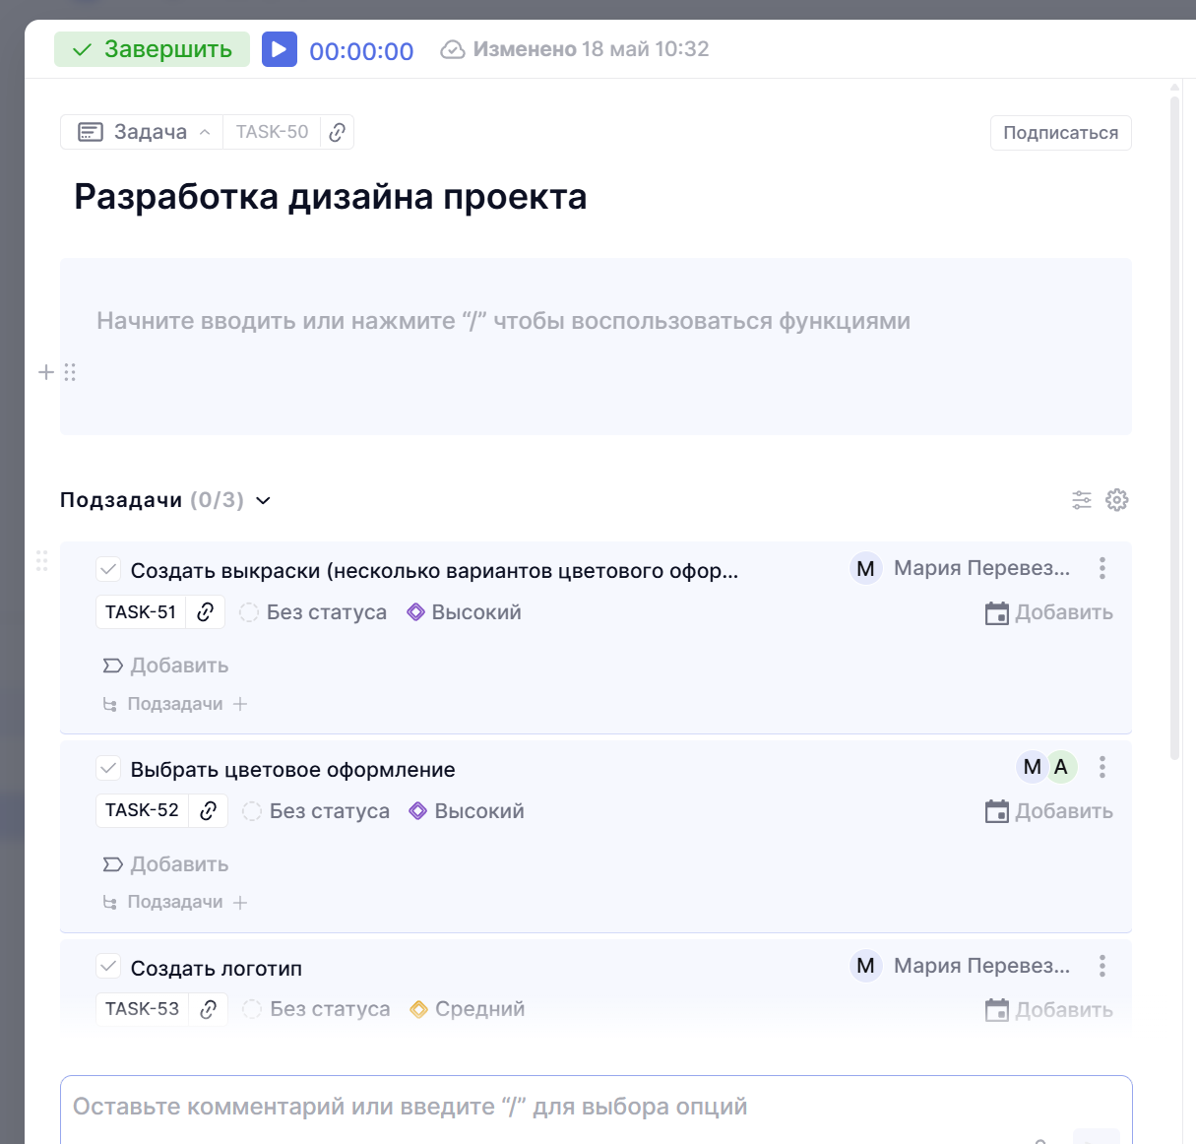
Рисунок 13. Задача разработка дизайна проекта
Для разработки дизайна проектов было создано 6 карточек с различными вариантами выкрасок цветовой гаммы, каждая из которых включала 4-5 цветов для фона, текста, акцентных элементов и второстепенных деталей. После анализа и обсуждения всех вариантов была выбрана одна цветовая гамма в тёмно-синих тонах, которая наилучшим образом соответствует тематике приложения (путешествия, навигация, информационная поддержка) и обеспечивает хорошую читаемость интерфейса.

Рисунок 14. Цветовая гамма проекта
Выбранная цветовая схема включает следующие оттенки:
- #F9FAFB – цвет карточек и светлых элементов интерфейса (фоновые блоки, поля ввода);
- #E5E7EB – #67738C – цвета градиента фона (основной градиент приложения, создающий глубину);
- #1F2937 – цвет подвала (footer) и шапки (header) сайта, а также основного текста;
- #191C22 – дополнительный цвет для разделителей, иконок и второстепенных акцентов.
Далее разрабатывался логотип, который должен был отражать идею приложения «Гид по странам» и гармонично использовать выбранную цветовую гамму. В результате поиска концепций появилась идея создать глобус с линиями широты и долготы, дополненный маркером места, что символизирует поиск информации о стране, навигацию и географическую привязку всех данных.
Распределение цветов в логотипе:
- #F9FAFB – для фона и светлых элементов (основа глобуса);
- #67738C – для линий широты и долготы, а также подзаголовка (создаёт мягкий, но заметный контраст);
- #1F2937 – для маркера места (главный акцент, привлекает внимание).

Рисунок 15. Логотип проекта ГПС
Таким образом, выбранная цветовая гамма и разработанный логотип формируют целостный визуальный образ приложения, подчёркивая его функциональность (навигация, информация о странах) и обеспечивая удобство восприятия интерфейса.

3.2 Создание ER диаграммы.
1. Сущности, атрибуты и ограничения атрибутов.
Всего будет восемь сущностей.
- Поездка. В неё будут входить такие атрибуты как: код поездки (первичный ключ, имеющий целочисленной значение), код пользователя (вторичный ключ, имеющий целочисленной значение), код страны (вторичный ключ, имеющий целочисленной значение), начало поездки (дата), окончание поездки (дата).
- Пользователь. В неё будут входить такие атрибуты как: код пользователя (первичный ключ, имеющий целочисленной значение), электронная почта (текстовое значение), пароль (текстовое значение), фамилия (текстовое значение), имя (текстовое значение), номер телефона (текстовое значение).
- Статья: код статьи (первичный ключ, имеющий целочисленной значение), код страны (вторичный ключ, имеющий целочисленной значение), название статьи (текстовое значение), ссылка на статью (текстовое значение), обновление статьи (дата).
- Страна: код страны (первичный ключ, имеющий целочисленной значение), наименование страны (текстовое значение), валюта (текстовое значение), ставка НДС (дробное значение), язык (текстовое значение).
- Местное приложение: код приложения (первичный ключ, имеющий целочисленной значение), код страны (вторичный ключ, имеющий целочисленной значение), название приложения (текстовое значение), описание приложения (текстовое значение), иконка приложения (изображение).
- Фраза: код фразы (первичный ключ, имеющий целочисленной значение), код категории фразы (вторичный ключ, имеющий целочисленной значение), текст на местном языке (текстовое значение), переведённый текст (текстовое значение), транслитерация (текстовое значение).
- Категория фразы: код категории фразы (первичный ключ, имеющий целочисленной значение), название категории (текстовое значение), обновление (дата).
- Бюджет: код бюджета (первичный ключ, имеющий целочисленной значение), код поездки (вторичный ключ, имеющий целочисленной значение), сумма (дробное значение), лимит на день (дробное значение), наличие порогового лимита (булево значение), потрачено (дробное значение).
2. Связи между сущностями.
Сущность Пользователь связана с сущностью Поездка связью один ко многим через код пользователя. Сущность Поездка связана связью один к одному с сущностью Бюджет через код поездки. Сущность Страна связна с сущностью Поездка связью один ко многим по коду страны, также сущность Страна связана с сущностью Статья по коду страны. Сущность Страна связана связью один ко многим с сущностью фраза. Сущность Страна связана с сущностью Локальное приложение связью один ко многим через код страны. Сущность Категория фразы с сущностью Фраза связана связью один ко многим через код категории.
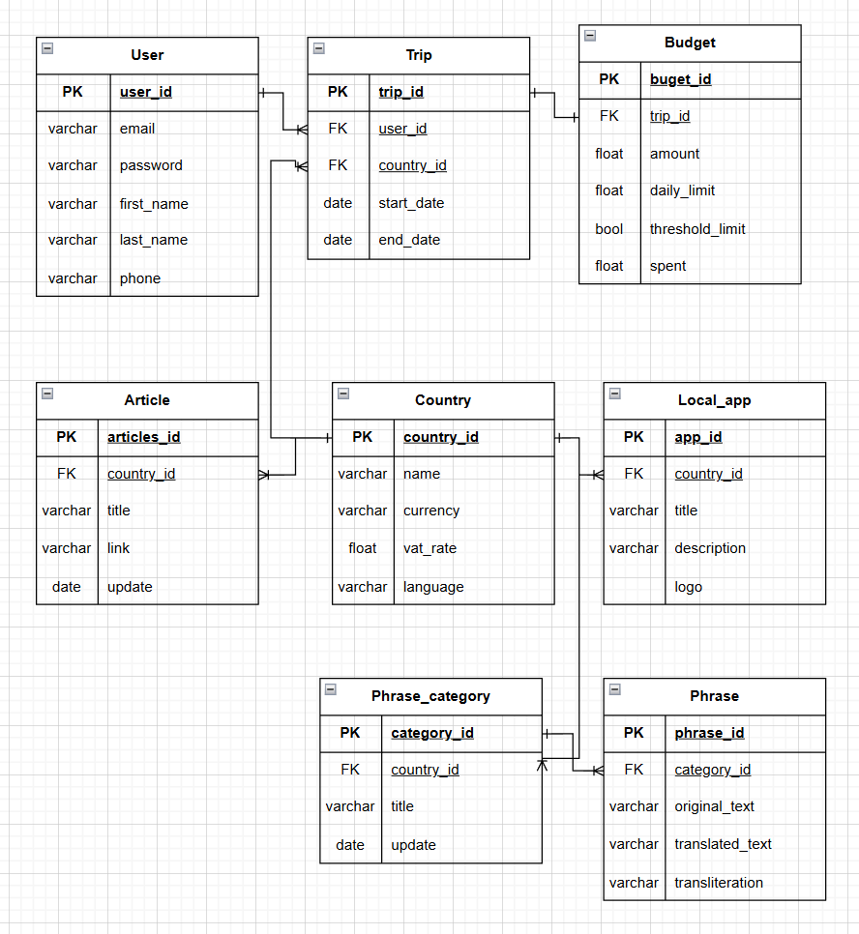
Рисунок 16. ER диаграмма

3.3 Модели данных и формы для работы с ними.
На канбан-доске была создана основная задача «Разработка, создание моделей и форм», которая стала ключевым этапом в проектировании backend-части веб-приложения. Данная задача включала в себя проектирование логической структуры данных, разработку моделей базы данных и создание пользовательских форм для взаимодействия с этими данными.
В рамках основной задачи были выделены следующие подзадачи по созданию моделей:
- Модель «Пользователь» (User)
Назначение: хранение информации о зарегистрированных пользователях системы
Поля: имя, фамилия, email, пароль, номер телефона.
Связи: один пользователь может создавать много поездок.
- Модель «Бюджет» (Budget)
Назначение: учёт финансовых расходов на поездки
Поля: сумма, лимит в день, наличие пороговых лимитов, потрачено.
Связи: бюджет привязан к конкретной поездке
- Модель «Поездка» (Trip)
Назначение: хранение информации о запланированных или совершённых поездках
Поля: дата начала, дата окончания.
Связи: поездка связана с пользователем (создателем), страной и бюджетом
- Модель «Страна» (Country)
Назначение: справочная информация о странах для путешествий
Поля: название, валюта, налоговая ставка (vat_rate), язык.
Связи: страна может быть местом проведения множества поездок
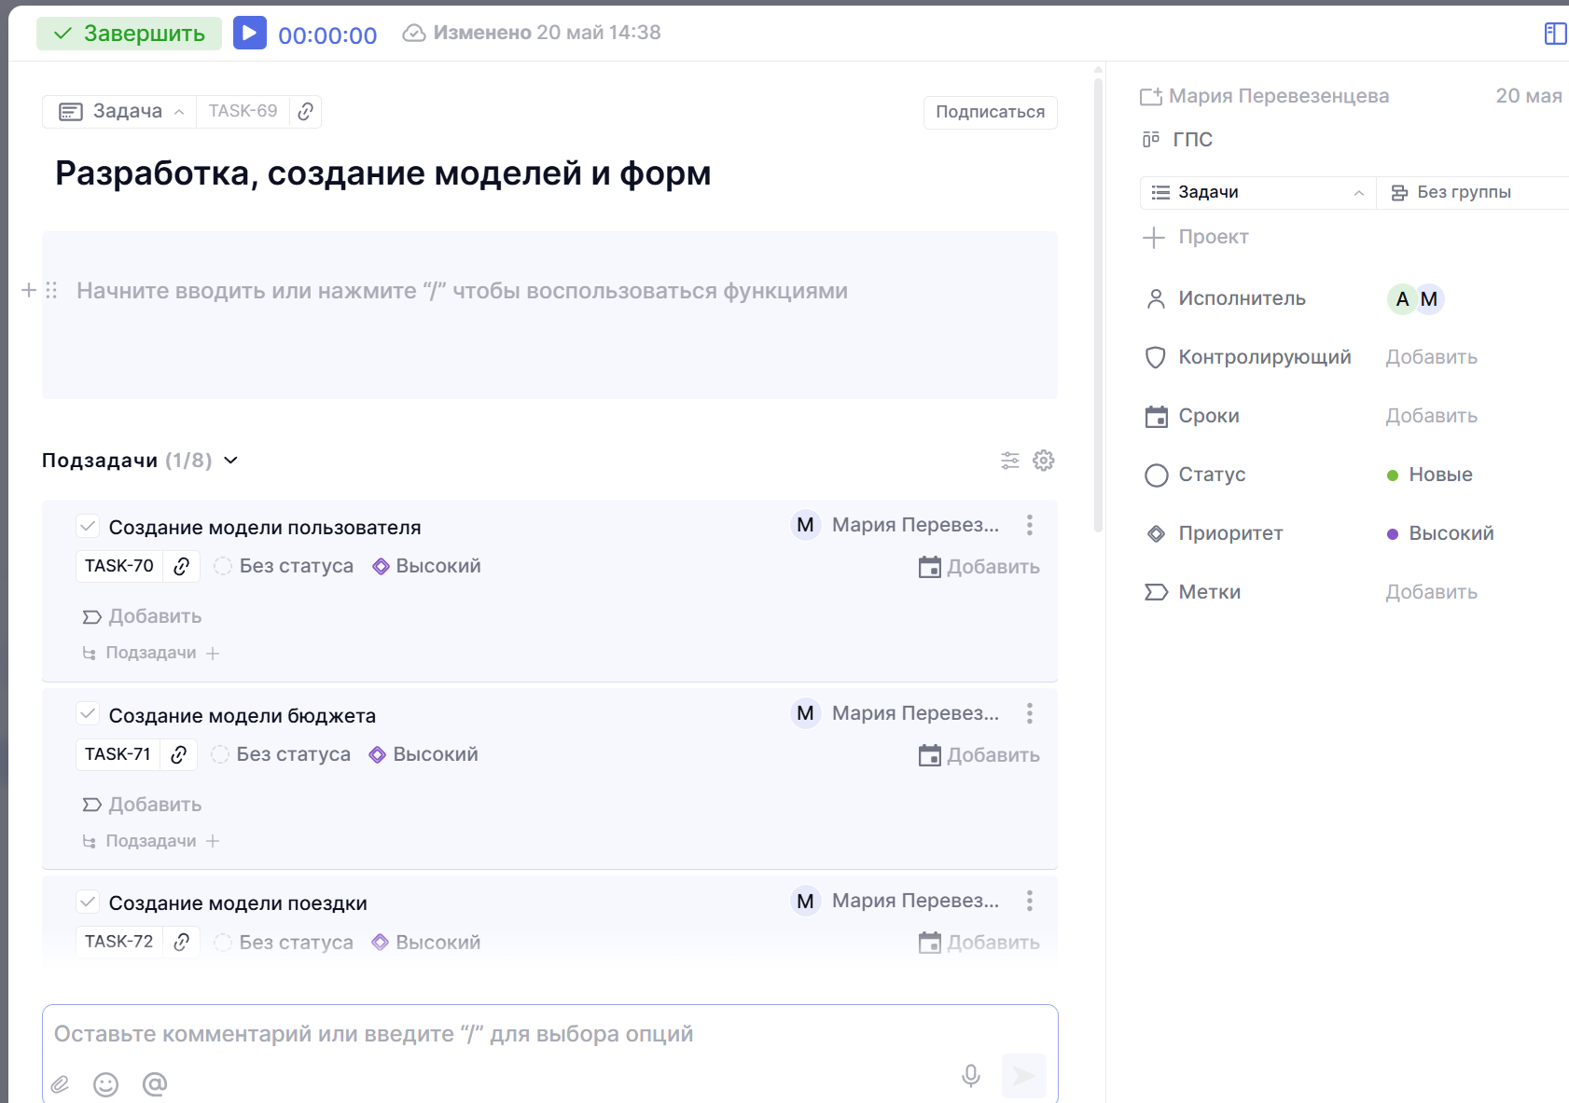
Рисунок 17. Задача разработка, создание моделей и форм
Параллельно с разработкой моделей и форм были поставлены задачи по созданию пользовательских интерфейсов (HTML-страниц):
Главная страница (home):
- Автоматический слайдер на фоне.
- Кнопка начать путешествие.
- Модальное окно с данными для путешествия.
Страницы регистрации и авторизации:
- Регистрация новых пользователей с валидацией данных.
- Форма входа для существующих пользователей.
Страница для добавления и редактирования стран:
- Форма с полями: название страны, валюта, налоговая ставка, язык.
- Возможность редактировать существующие записи.
- Удаление стран (с подтверждением).
Страница для добавления и редактирования поездок:
- Выбор страны из выпадающего списка (связь с моделью Country).
- Указание дат начала и окончания поездки.
- Привязка бюджетных расходов (связь с моделью Budget).
Страница управления бюджетом поездкой:
- Бюджет со степенью риска.
- Поля для конвертации валют (с возможным учетом налога).
- Сообщения оповещения об пороговом лимите и дневном лимите.
- Кнопка для редактирования данных о поездке.
- Кнопка о завершении поездки.
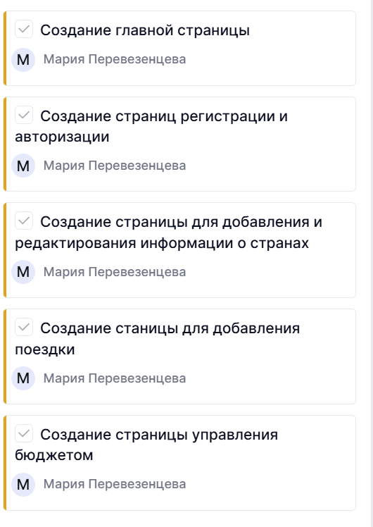
Рисунок 18. Задачи на создание html станиц
Разработанные страницы представлены в Приложении Б.

3.4 Работа с API конвертором валют.
На канбан-доске была создана основная задача “Интеграция с API конвертором валют”. Данная задача включала в себя выбор API, настройку API в проекте, интеграцию с моделями страна и бюджет.
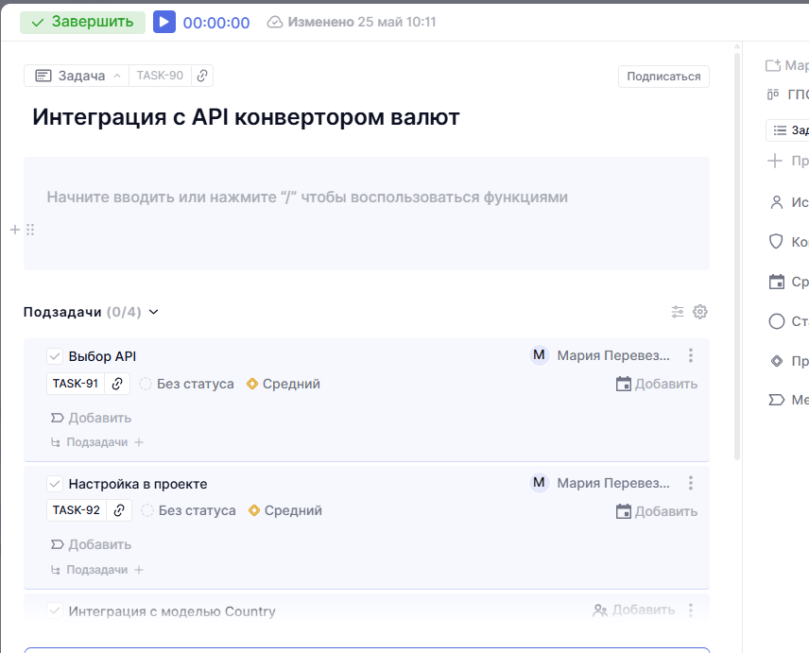
Рисунок 19. Задача на работу с API

3.5 Настройка доступа ролей в проекте.

3.6 Объединение рабочих версия проекта.

ЗАКЛЮЧЕНИЕ
В ходе учебной практики по ПМ.02 «Осуществление интеграции программных модулей» были успешно освоены ключевые профессиональные компетенции в области проектирования и интеграции программных модулей. На основе анализа проектной и технической документации были разработаны требования к программным модулям информационной системы «Гид по странам» (ГПС), определена концепция проекта и составлено техническое задание. Выполнена интеграция модулей в единое логическое решение, спроектированы UML-диаграммы (вариантов использования, классов, последовательности, коммуникации, деятельности и состояний), описывающие архитектуру и поведение системы. Проведена отладка проектных решений с использованием специализированных программных средств моделирования, разработаны тестовые сценарии для проверки ключевых процессов: регистрации, авторизации, управления бюджетом, добавления расходов и формирования уведомлений. Произведена инспекция компонентов программного обеспечения на предмет соответствия стандартам кодирования и нотации UML. Взаимодействие в рамках практики осуществлялось с использованием канбан-доски для отслеживания этапов работ и распределения задач. Приобретённые навыки позволяют проектировать архитектуру информационных систем, разрабатывать техническую документацию, интегрировать программные модули и тестировать их на соответствие требованиям.

ПРИЛОЖЕНИЕ А
Техническое задание к информационной системе «Гид по странам»
Министерство образования Нижегородской области
Государственное бюджетное профессиональное образовательное учреждение
«Нижегородский Губернский колледж»
Отчётный документ: Разработка технического задания
по дисциплине: Учебная практика
Выполнила: Перевезенцева М.С. 31П
Александрова А. А 31П
Руководитель: Мамшева Ю. С
г. Нижний Новгород
2026 г.
Содержание
1Общие сведения 10
2. Назначение и цели системы 10
2.1 Назначение системы 10
2.2 Цели создания системы 11
3. Характеристика объектов автоматизации 12
4. Требования к системе 14
4.1 Требование к системе в целом 14
4.2 Требования к функциям, выполняемой системой 15
4.3 Требование к видам обеспечения 16
5. Состав и содержание работ по созданию системы 18
6. Порядок контроля и приёмки системы 19
8. Требования к документированию 22
9. Источники разработки 23

Общие сведения
Полное наименование системы Гид по странам, краткое наименование – ГПС.
Работа выполняется на основании договора №10019 от 15.05.2026 между заказчиком ООО «Библия глобус» (юридический адрес: Нижний Новгород, Большая Печёрская улица, 26; контактный телефон: 8 831 235 30 53) и разработчиком ООО «Masha Сorporation» (юридический адрес: Московское шоссе, 1, Нижний Новгород, 603116; контактный телефон: 8 831 218 22 01). Плановый срок начала работ по созданию системы с 15.05.2026 по 30.08.2026. Сроки по стадиям проекта могут быть уточнены в процессе его выполнения.
Все дополнительные сведенья об порядке финансирования работ определены в указном договоре. По результатам каждого этапа заказчику на согласование сдается отчетный документ и представление проекта на данном этапе.

Назначение и цели системы

2.1 Назначение системы
Система «ГПС» предназначена для автоматизации финансового и информационного сопровождения путешественника. Основное предназначение системы – повышение контроля над поездкой путем учета расходов, и доступа к ресурсам с важной информацией о стране, что должно привести к снижению стресса и полной уверенности туриста в зарубежной поездке. Система предназначена для управления такими процессами, как: расчёт бюджета на поездку на основе лимита пользователя, конвертация валют и интеграция с платёжными сервисами, доступ к базовому разговорнику и важнейшим статьям о стране, рекомендация локальных приложений (карты, такси, переводчики). Объектами автоматизации являются: путешественник (турист) и верифицированные источники информации (консульства, открытые API курсов валют, краудсорсинг‑отзывы). Перечень автоматизированных подразделений составляет: центр управления поездками (отвечает за актуальность гайдов, мониторинг безопасности, техподдержку и аналитику популярных направлений), база данных стран и городов (автоматизация обновления курсов валют, визовых правил, локальных приложений и фраз), а также пользовательский профиль (автоматизация учёта трат, чек‑листов и истории поездок с возможностью экспорта сметы).

2.2 Цели создания системы
Основной целью создания системы «ГПС» является устранение ключевых проблем путешественника, таких как превышение бюджета, потеря денег при конвертации и нехватка достоверной локальной информации. Помимо этого, также имеются такие цели как:
- Обеспечение финансового контроля за счёт конвертера валют, расчёта трат на поездку с привязкой к карте (ввод лимита учёт затрат пороговые уведомления о перерасходе) и возможности подсчёта добавочного налога на продукцию.
- Повышение безопасности путешественника за счёт пассивного мониторинга открытых источников (лента новостей МИД, уведомления о протестах и стихиях).
- Снижение языкового и культурного барьера за счёт мини-разговорника (100 базовых фраз на местном языке), статей о правилах страны и списке «что необходимо взять», а также подборки топ-10 полезных локальных приложений (карты, переводчики и т.д.).
- Создание доступной платформы для последующего масштабирования (интеграция с системами оплаты во второй версии).
В результате создания сервиса «ГПС» должны быть достигнуты следующие показатели:
- Повышение точности контроля расходов (снижение незапланированных перерасходов за счёт лимитов и уведомлений).
- Увеличение процента информированности путешественников о локальных рисках и правилах.
- Снижение количества ситуаций, связанных с языковыми трудностями и незнанием местных законов/налогов.

Характеристика объектов автоматизации
Областью деятельности заказчика является организация и предоставление информационно-финансового сопровождения путешественников при поездках в зарубежные страны. Сфера автоматизации включает полный цикл взаимодействия между двумя ключевыми сторонами: клиентом (путешественник/турист) и источниками данных (открытые API курсов валют, новостные ленты МИД, статьи в интернете).
Объектом автоматизации являются бизнес-процессы, выполняемые в рамках структуры сервиса «ГПС», которая объединяет путешественников и источники актуальной информации/сервисы в стране пребывания. Выделены следующие процессы в деятельности, в рамках которых производится анализ информации и вынесены соответствующие выводы о возможности их автоматизации:
Таблица 1. Процессы автоматизации
Структура подразделения | Наименование процесса | Возможность автоматизации | Решение об автоматизации в ходе проекта
Клиент (путешественник) | Конвертация валют и интеграция с системами оплаты | Возможна | Будет автоматизирован конвертер валют с актуальными курсами; в последующей версии интеграция с платёжными системами
Клиент (путешественник) | Расчёт трат на поездку с вводом лимита и учётом затрат с карты | Возможна | Будет автоматизирован калькулятор поездки: пользователь вводит лимит, система списывает/учитывает траты, отправляет пороговые уведомления о перерасходе
Клиент (путешественник) | Подсчёт добавочного налога на продукцию | Возможна | Будет автоматизирован калькулятор налога при вводе суммы покупки
Клиент (путешественник) | Мини-разговорник (100 базовых фраз) | Возможна | Будет автоматизирован поиск и отображение фраз по категориям с офлайн-доступом
Клиент (путешественник) | Получение статей о правилах страны и списке «что необходимо взять» | Возможна | Будет добавлены ссылки на необходимые и достоверные статьи о стране для путешественников
Клиент (путешественник) | Получение топа-10 полезных локальных приложений (карты, переводчики и т.д.) | Возможна | Будет автоматизировано отображение подборки приложений с описанием и ссылками на установку
Клиент (путешественник) | Мониторинг безопасности (пассивный сбор новостей из открытых источников: МИД, протесты, стихии) | Возможна | Будет автоматизирован парсинг RSS/API и отправка push-уведомлений
Клиент (путешественник) | Пороговые уведомления о расходах (лимит на день, перерасход) | Возможна | Будет автоматизирована система триггеров: при превышении дневного лимита пользователь получает push/email
Клиент (путешественник) | Регистрация и ведение профиля для расчёта стоимости поездки | Возможна | Будет автоматизирована регистрация и хранение истории поездок и лимитов
Источники данных (API, ленты, статьи) | Сбор и обновление курсов валют | Возможна | Будет автоматизировано периодическое обновление курсов через открытые API
Источники данных (API, ленты, статьи) | Сбор новостей о безопасности (протесты, стихии, рекомендации МИД) | Возможна | Будет автоматизирован парсинг RSS-лент и новостных API с фильтрацией по стране
Источники данных (API, ленты, статьи) | Сбор и актуализация статей о правилах стран и списках вещей | Частичная | Будет автоматизировано кеширование и обновление контента

Требования к системе

4.1 Требование к системе в целом
В Системе предлагается выделить следующие функциональные подсистемы:
- Клиентская подсистема. Предназначена для взаимодействия с конечным пользователем (путешественником), обеспечивает регистрацию и редактирование профиля, ввод лимита поездки и расчёт трат с привязкой к карте, конвертацию валют и подсчёт добавочного налога на продукцию, отображение мини-разговорника (100 базовых фраз), просмотр статей о правилах страны и списке «что необходимо взять», получение топа-10 полезных локальных приложений (карты, переводчики и т.д.), а также настройку пороговых уведомлений о расходах (лимит на день, перерасход).
- Подсистема источников данных. Предназначена для автоматизированного сбора, обновления и хранения внешней информации, обеспечивает периодическое получение актуальных курсов валют через открытые API, парсинг новостных лент и RSS-каналов (МИД, протесты, стихии) для мониторинга безопасности с отправкой push-уведомлений при заходе пользователя в зону риска, а также кеширование статей и контента для офлайн-доступа.
Требования к функционированию – круглосуточный режим работы. Диагностика и мониторинг системы должен производится постоянно, так же должны быть своевременные обновления приложения по мере нахождения ошибок и уязвимостей.
Интеграция с приложениями:
- Платежные системы, для обработки онлайн-платежей.
- Push-уведомления, для отправки кодов подтверждения и проходящих акций.

4.2 Требования к функциям, выполняемой системой
Система должна автоматизировать полный цикл информационно-финансового сопровождения путешественника:
- Для клиента (путешественника): Конвертация валют с актуальными курсами, ввод лимита поездки и расчёт трат с привязкой к карте (автоматический учёт расходов), подсчёт добавочного налога на продукцию, просмотр мини-разговорника (100 базовых фраз с офлайн-доступом), чтение статей о правилах страны и списке «что необходимо взять», получение топа-10 полезных локальных приложений (карты, переводчики, такси, доставка еды), настройка пороговых уведомлений о расходах (лимит на день, уведомление о перерасходе), регистрация и ведение профиля с историей поездок.
- Для источников данных (API, ленты, статьи): Автоматизированный сбор и обновление курсов валют через открытые API (периодичность — не реже 1 раза в час), парсинг новостных лент и RSS-каналов МИД для мониторинга безопасности (протесты, стихии, рекомендации), отправка push-уведомлений пользователю при заходе в зону риска, кеширование статей и разговорника для офлайн-доступа, актуализация топа-10 приложений под конкретную страну.
- Для администратора/модератора: Управление контентом по странам (статьи, правила, списки вещей, разговорник, топ-10 приложений), настройка API-ключей для курсов валют и новостных лент, мониторинг корректности парсинга, просмотр аналитики по популярным странам и запросам пользователей, ручная обработка неточностей в данных (например, неверный курс или устаревшая статья), управление пользователями (просмотр, блокировка).

4.3 Требование к видам обеспечения
Система должна использовать математические модели и алгоритмы для:
- Расчёта бюджета поездки и прогнозирования трат: Модель, учитывающая введённый пользователем лимит, длительность поездки, средние цены в стране (на основе агрегированных данных) и историю прошлых трат пользователя, с построением прогноза остатка средств на каждый день поездки.
- Пороговых уведомлений о расходах: Алгоритм отслеживания текущих трат относительно дневного и общего лимита, автоматически рассчитывающий проценты израсходованного бюджета и инициирующий push-уведомления при достижении заданных порогов (например, 50%, 80%, 100% от дневного лимита или лимита поездки).
- Мониторинга безопасности и оценки рисков: Алгоритм анализа новостных лент и RSS-каналов (МИД, локальные СМИ, службы спасения), который на основе частоты упоминания ключевых слов (протесты, стихии, теракты) и геолокации пользователя присваивает территории статус риска («безопасно», «внимание», «опасно») и при необходимости отправляет push-уведомление.
Требования к информационному обеспечению:
- Структура базы данных: Должна быть спроектирована с учётом нормализации для минимизации избыточности и обеспечения целостности данных. Система хеширования паролей и невозможности создания двух записей с одной электронной почтой.
- Конфиденциальность: Все персональные данные пользователей (ФИО, телефоны, адреса) должны храниться в зашифрованном виде. Платёжные данные (номера карт) не должны храниться на серверах системы;
Для мобильного приложения (Kotlin):
Серверная часть системы должна работать под управлением ОС семейства Linux (Ubuntu LTS или CentOS) с использованием Docker для контейнеризации, серверное приложение реализуется на фреймворке Django (Python) с Django REST Framework для построения API, в качестве базы данных используется PostgreSQL; мобильное клиентское приложение разрабатывается на языке Kotlin под платформу Android (минимальная версия SDK 26), для офлайн-хранения разговорника, кеша курсов и статей используется Room Database, а для хранения токена и настроек пользователя - DataStore.
Для веб-сайта (Django):
Серверная часть системы должна работать под управлением ОС семейства Linux (Ubuntu LTS или CentOS) с использованием Docker для контейнеризации, веб-приложение разрабатывается на фреймворке Django (Python) с использованием SQLLite в качестве базы данных, асинхронные задачи (парсинг курсов валют и новостных лент) выполняются через Celery с брокером Redis, клиентская часть реализована на HTML, CSS и JavaScript с интеграцией через Django Templates или Django REST Framework для SPA-подхода, все данные пользователя (профиль, история поездок, лимиты) хранятся на сервере с шифрованием персональной информации.
Требования к организационному обеспечению. Для успешного внедрения и эксплуатации системы Заказчик обязуется:
1. Назначить ответственного руководителя проекта со своей стороны.
2. Предоставить полноценный доступ к тестовым и производственным средам, а также к необходимым для интеграции внешним системами.
3. Организовать обучение персонала, который будет работать с административным интерфейсом и системой модерации.

Состав и содержание работ по созданию системы
Создание АИС «ГПС» осуществляется в соответствии с ГОСТ 34.601-90 «Автоматизированные системы. Стадии создания» и включает следующие последовательные стадии и этапы работ:
- Проектирование (продолжительность — 1 месяца). Формирование концепции, архитектурных решений, интерфейсов пользователей. Результатом является комплект документов эскизного проекта.
Детальное проектирование системных и программных компонентов, структур баз данных, API-интерфейсов и протоколов интеграции. Результатом является утвержденный технический проект.
- Разработка (продолжительность — 1,5 месяца). Создание полного комплекта рабочей документации в соответствии с ГОСТ 34.201-89, а также разработка, программирование и адаптация всех модулей системы (бэкенд-сервисы, веб-интерфейс).
Проведение комплексных испытаний системы на тестовом стенде по утвержденной программе и методике.
- Ввод в действие (продолжительность — 0,5 месяц). Развертывание системы на заданной инфраструктуре заказчика, миграция начальных данных, обучение пользователей и работа системы в ограниченном режиме.
Устранение замечаний по результатам опытной эксплуатации, подписание акта о завершении работ и передача системы в промышленную эксплуатацию.
Конкретные сроки выполнения стадий и этапов разработки и создания Системы определяются Планом выполнения работ, являющимся неотъемлемой частью Договора на выполнение работ по настоящему Частному техническому заданию. Перечень организаций - исполнителей работ, определение ответственных за проведение этих работ организаций определяются Договором.

Порядок контроля и приёмки системы
Система «Гид по странам» проходит следующие обязательные виды испытаний, направленные на всестороннюю проверку её соответствия требованиям настоящего Технического задания:
- Предварительные (заводские) испытания. Проводятся на стенде Разработчика для проверки работоспособности системы в целом и её компонентов, соответствия проектным решениям и начальным требованиям.
- Опытная эксплуатация. Проводится в реальных рабочих условиях у Заказчика для проверки функционирования системы в штатном режиме, её устойчивости к нагрузкам, а также для обучения и адаптации персонала.
- Приёмочные испытания. Являются финальной проверкой готовности системы к промышленной эксплуатации. Проводятся по результатам успешного завершения опытной эксплуатации.
Состав, объем и методы каждого вида испытаний определяются отдельными программными документами. «Программа и методика предварительных испытаний» разрабатывается на стадии «Разработка рабочей документации».
Таблица 2. Требования к приемке работ по стадиям
Стадия испытания | Участники испытания | Место и срок проведения | Порядок согласования документации | Статус приемной комиссии
Предварительные испытания | Организации Заказчика и Разработчика | Стенд Разработчика, с 15.06.2026 по 25.07.2026 | Проведение испытаний по программе. Фиксация результатов и замечаний в протоколе. Устранение разработчиком критических замечаний. Подписание Акта о завершении предварительных испытаний и готовности к передаче на площадку заказчика. | Совместная рабочая группа
Опытная эксплуатация | Организации Заказчика и Разработчика | На территории Заказчика, с 26.07.2026 по 14.08.2026 | Эксплуатация системы ограниченным кругом пользователей. Ведение журнала инцидентов. Устранение выявленных несложных недостатков на базе заказчика. Подписание Акта об успешном завершении опытной эксплуатации. | Группа сопровождения и тестирования
Приемочные испытания | Организации Заказчика и Разработчика | На территории Заказчика, с 15.08.2026 по 30.08.2026 | Проведение итоговых испытаний. Проверка устранения всех замечаний. Подписание Акта о приёмосдаточных испытаниях и Акта о вводе АИС «ГПС» в промышленную эксплуатацию. Оформление итогового Акта завершения работ. | Приёмочная комиссия, создаваемая приказом Генерального директора Заказчика
  - Требования к составу и содержанию работ по подготовке объекта автоматизации к вводу системы в действие
Для успешного ввода информационной системы «ГПС» в промышленную эксплуатацию заказчик обязуется выполнить комплекс технических и организационных мероприятий. Основной задачей является создание условий, при которых функционирование системы будет полностью соответствовать требованиям настоящего ТЗ.
Для обеспечения корректной интеграции АИС «ГПС» с внешними сервисами, Заказчик обязуется до начала этапа «Разработка рабочей документации. Адаптация программ» решить следующие организационные вопросы:
- Организация доступа к API внешних сервисов-партнеров.
- Установление регламентов коммуникации. Определить порядок и сроки заблаговременного информирования разработчика об планируемых изменениях в API или функционале интегрируемых внешних сервисов, которые могут повлиять на работу системы.
- Назначение ответственных лиц. Выделить со своей стороны ответственного специалиста для оперативного согласования технических вопросов, предоставления необходимых данных и подтверждения этапов интеграции с внешними системами.
Для организации информационного обеспечения системы должен быть разработан и утвержден регламент подготовки и публикации данных из систем-источников.
Перечень регламентов может быть изменен на стадии «Разработка рабочей документации. Адаптация программ».

Требования к документированию
В рамках проекта должны быть разработаны, согласованы и переданы Заказчику следующие комплекты документов в соответствии с требованиями ГОСТ 34.201-89 «Виды, комплектность и обозначения документов при создании автоматизированных систем», а также стандартов серии ЕСКД и ЕСПД.
Таблица 3. Обязательная документация на этапах проекта
Этап | Документ
Проектирование | Ведомость и пояснительная записка к эскизному проекту
 | Ведомость и пояснительная записка к техническому проекту
 | Схема организационной и функциональной структуры системы
Разработка | Ведомость эксплуатационных документов
 | Общее описание системы (для всех ролей пользователей)
 | Руководство для системного администратора
 | Руководство пользователя для клиентов
 | Программа и методика испытаний
 | Спецификация на поставку программного обеспечения
Ввод в действие | Акт приёмки в опытную эксплуатацию
 | Протокол испытаний
 | Акт приемки Системы в промышленную эксплуатацию
 | Акт завершения работ
Вся проектная и эксплуатационная документация передается Заказчику в двух видах: один экземпляр в печатной форме, и полный комплект в электронном виде в формате pdf.
Перечень документов, выпускаемых на машинных носителях:
- Исходный код всех компонентов системы.
- Объекты базы данных.
- Документация к API.

Источники разработки
Настоящее техническое задание разработано на основе следующих документов и информационных материалов:
- Договор №10019 от 15.05.2026 между заказчиком ООО «Библия Глобус» и разработчиком ООО «Masha Сorporation».
- ГОСТ 34.601-90 «Автоматизированные системы. Стадии создания».
- ГОСТ 34.602-89 «Техническое задание на создание (развитие или модернизацию) системы».
- ГОСТ Р ИСО/МЭК 12207-2010 «Информационная технология. Процессы жизненного цикла программных средств».
- ГОСТ Р ИСО/МЭК 27001-2022 «Информационная технология. Методы и средства обеспечения безопасности. Системы менеджмента информационной безопасности. Требования».
- ГОСТ Р 58477-2019 «Защита информации. Порядок создания автоматизированных систем в защищенном исполнении» (для обеспечения безопасности персональных данных пользователей, в том числе геолокации и финансовых операций).
- ГОСТ Р ИСО 19112-2011 «Географическая информация. Модели местоположения» (для корректной работ работы геопозиционирования и зон риска).

ПРИЛОЖЕНИЕ Б
Html странички
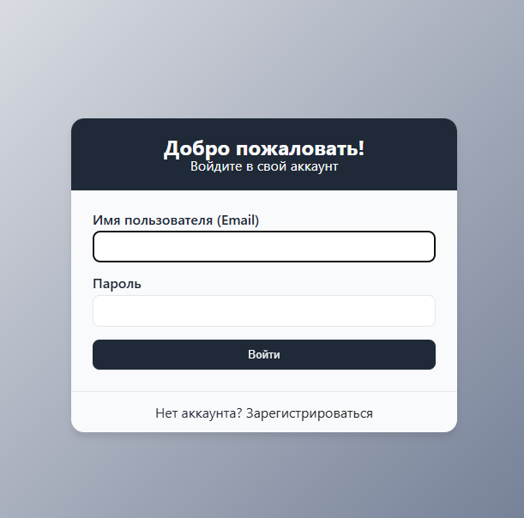
Рисунок 20. Страница входа
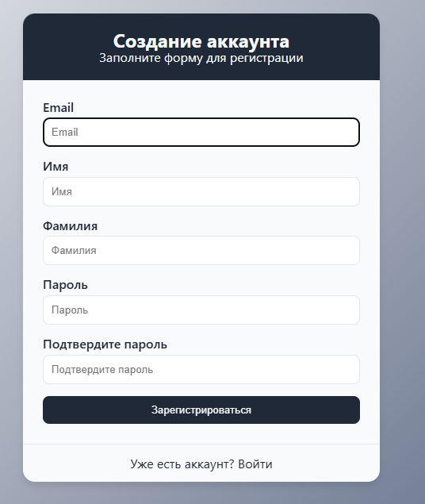
Рисунок 21. Страница регистрации
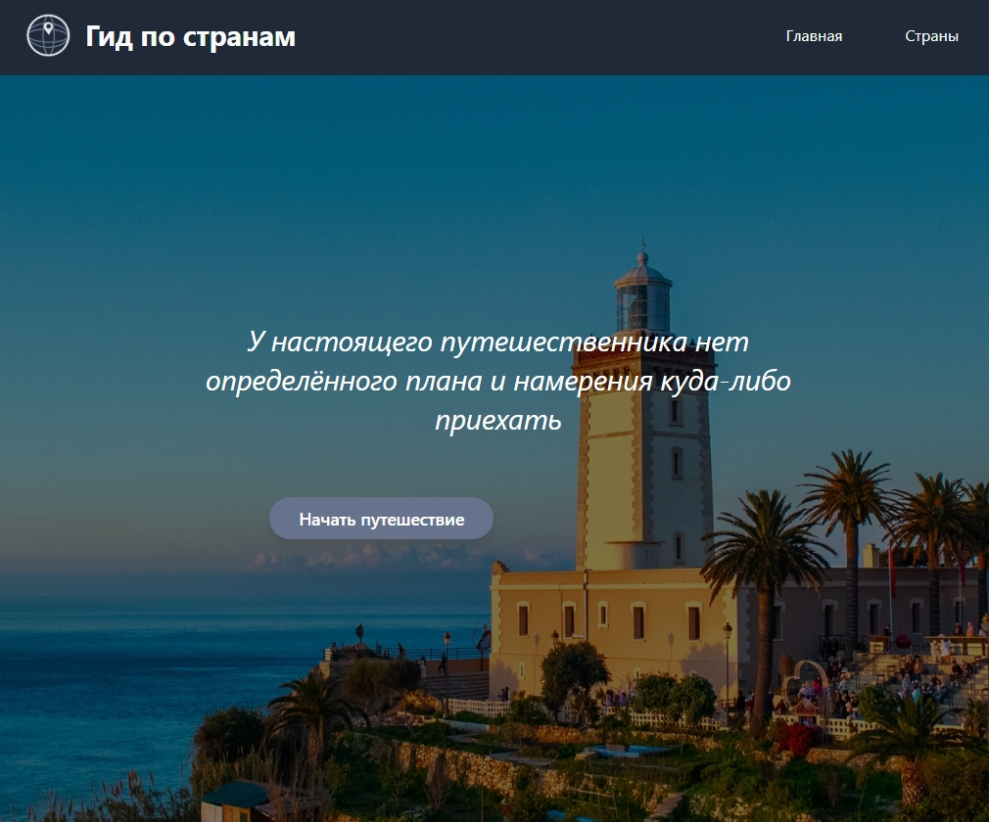
Рисунок 22. Главная страница
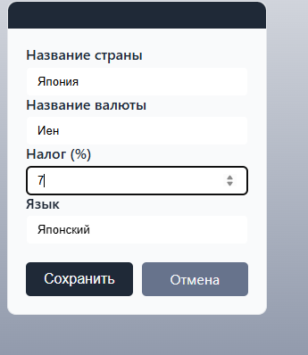
Рисунок 23. Страница создания страны
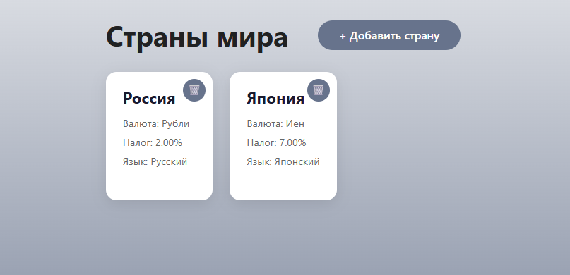
Рисунок 24. Страница лист стран
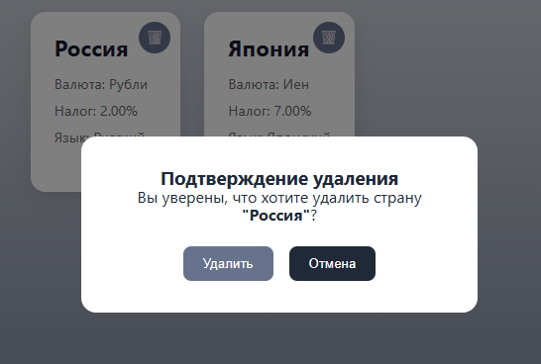
Рисунок 25. Модальное окно с подтверждением удаления страны
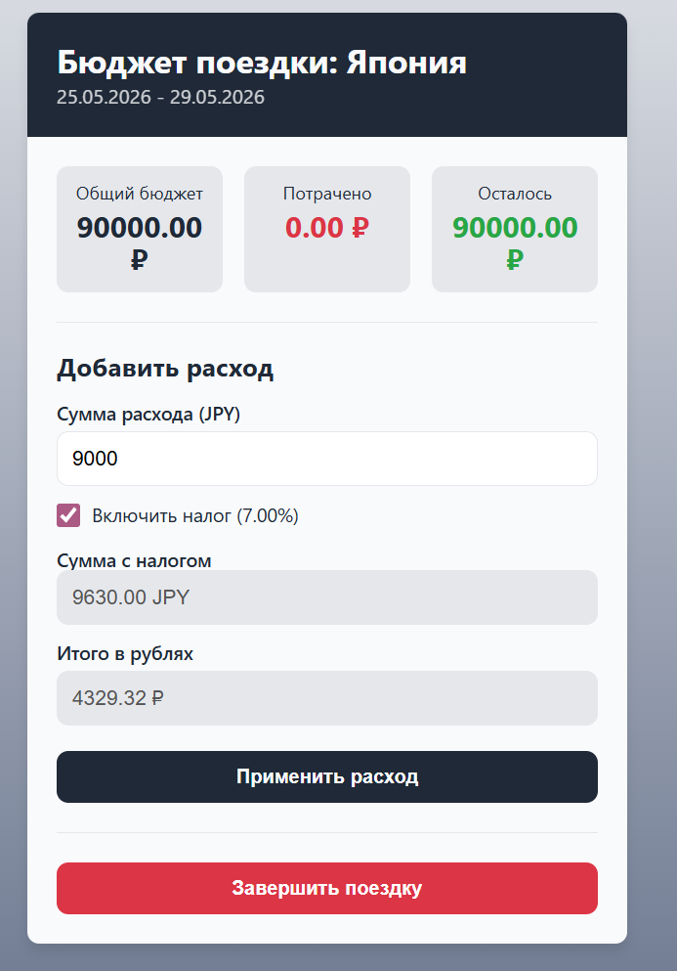
Рисунок 26. Страница для работы с бюджетом поездки

